1.打开excel文件，启用宏，页面如下
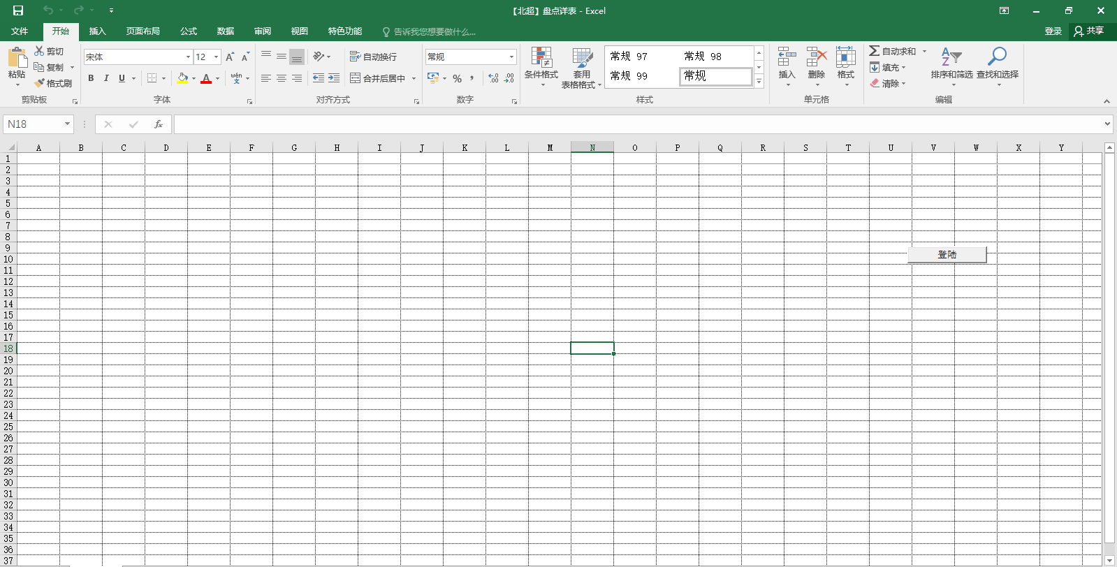
2.点击“登陆”，跳出窗口
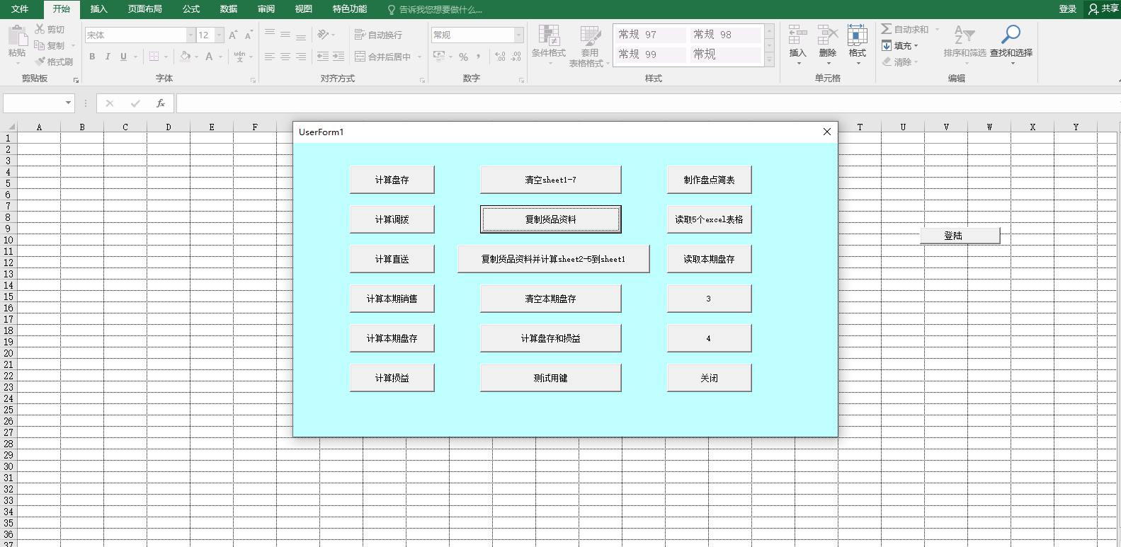
3.点击任意sheet，右键打开查看其代码
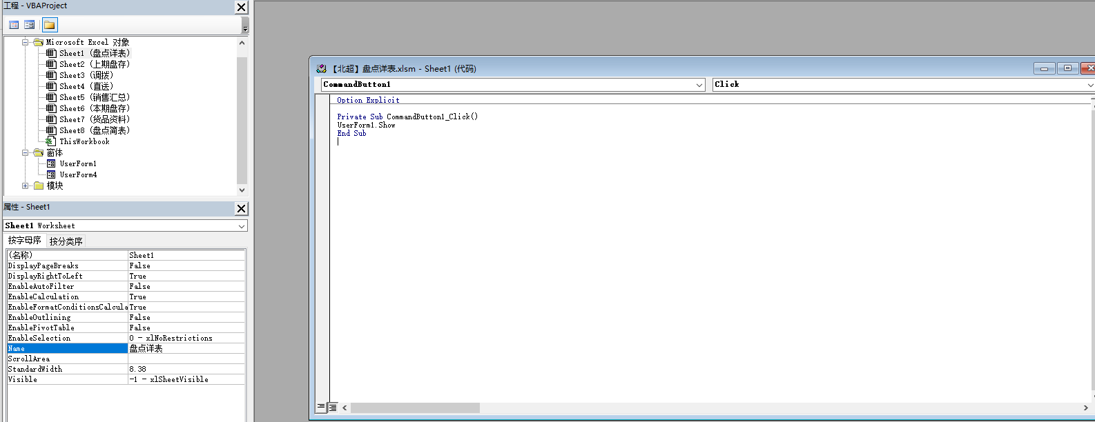
4.点击userform1，查看其对象
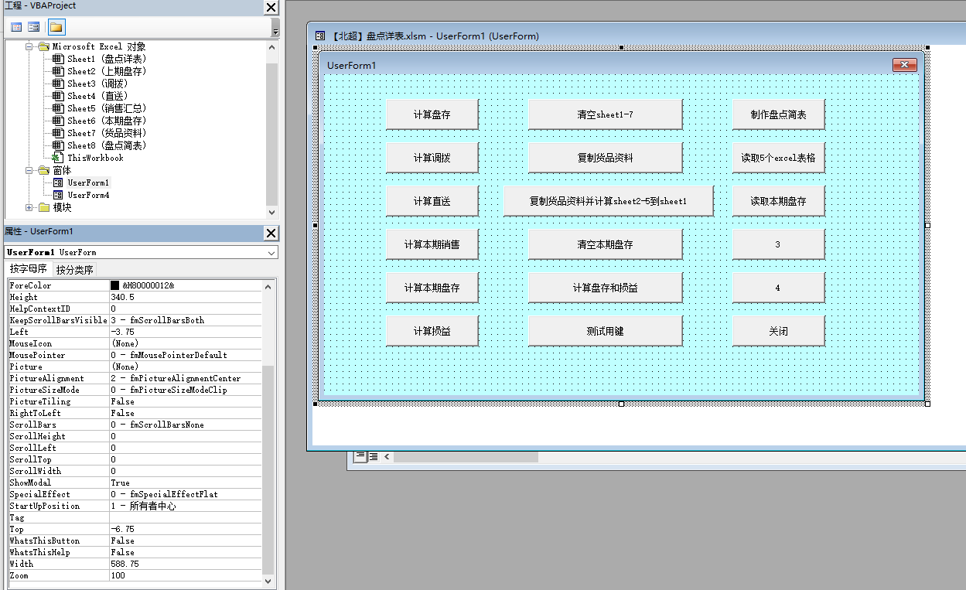
5.进一步查看代码如下
